***Rapport de l’activité Pratique N°3 :***

***Mise en œuvre d'une architecture micro-service***

**Par :YOUSSEF JABER**

*Le micro-service customer-service qui permet de gérer et afficher la liste des customers par l’utilisation du spring data rest*.

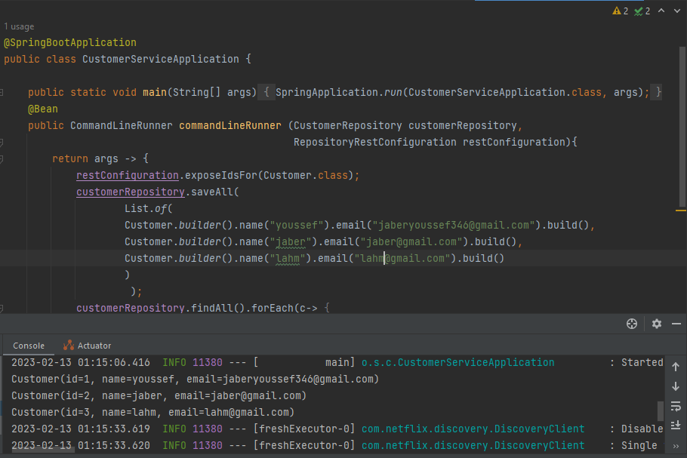

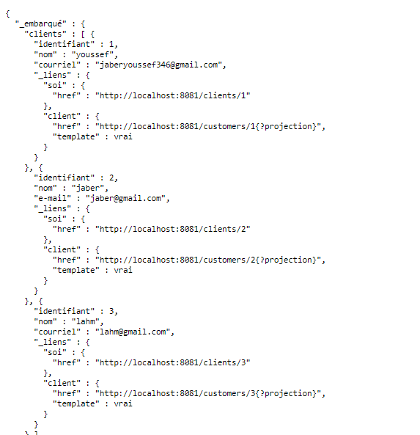

**Ici \1 pour afficher un seul client**

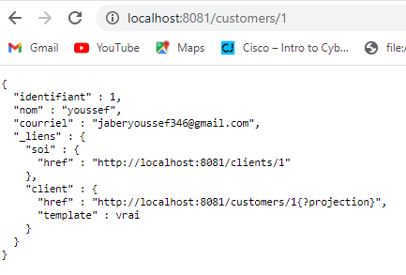

**Maintenant on affiche et gère les produits**

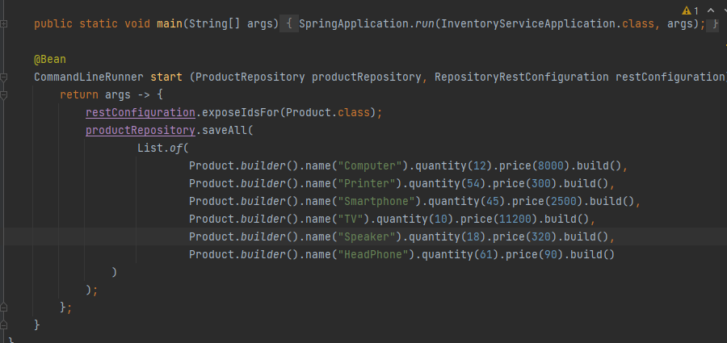

Afficher les produits

***Partie création du Gateway***

Créer la Gateway Spring cloud Gateway

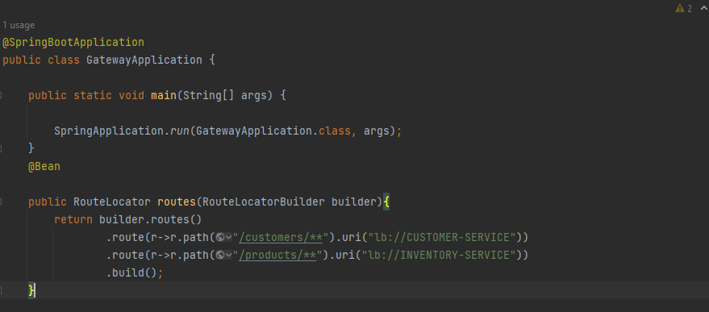

Configuration statique du système de routage

Créer l'annuaire Eureka Discrovery Service

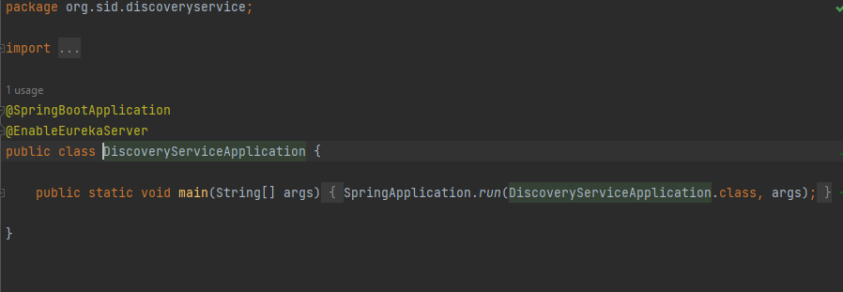

Faire une configuration dynamique des routes de la Gateway

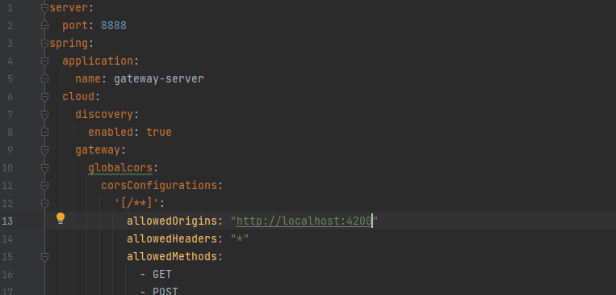

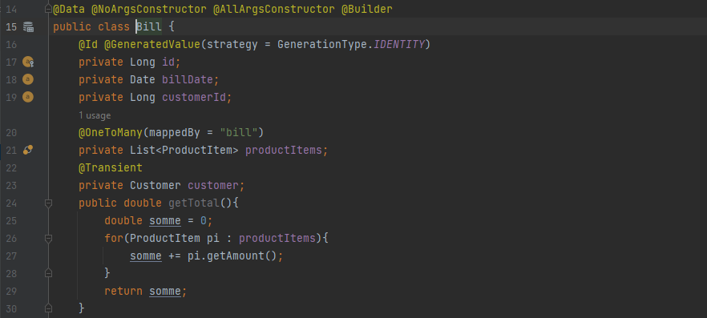

. Créer le service de facturation Billing-Service en utilisant Open Feign

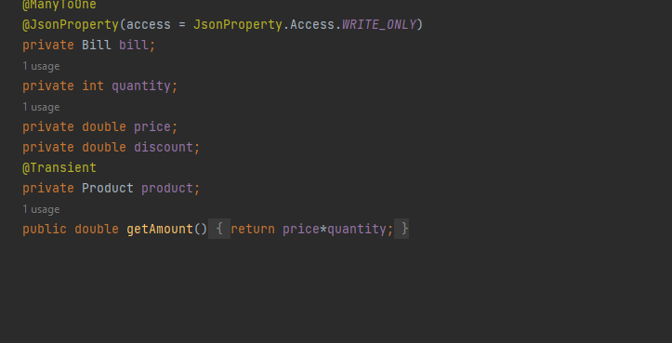

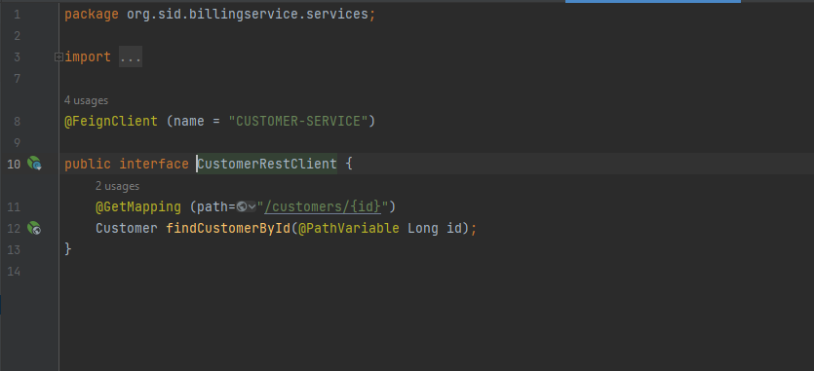

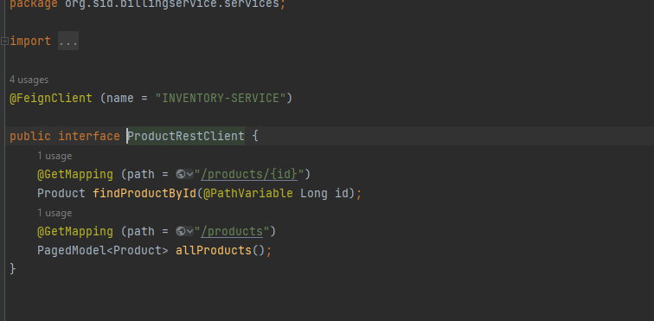

Créer un client Web Angular exemple du produits, Factures

Graphical user interface,Products


**Déployer le serveur keycloak :**

     - Créer un ecom_Realm

     - Créer un client à sécuriser

     - Créer des utilisateurs

- Créer des rôles pour les utilisateurs

     - Affecter les rôles aux utilisateurs

     -